**cv**

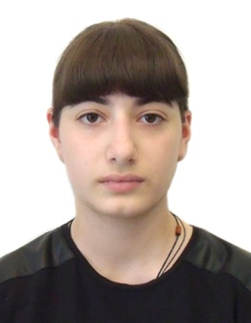

**სახელი:** მარიამ

**გვარი:** შონია

**დაბადების თარიღი:** 01/10/1995

**მისამართი:** თბილისი, ბროლოსანის ქ. 27/29

**ტელ:** 595 -15 -17- 79

**ელ.ფოსტა:**marirocker30@yahoo.com

**სამეცნიერო ხარისხი:**ბაკალავრი

**განათლება:**

**წლები:**15/09/2013 – დღემდე

**უმაღლესი სასწავლებლის დასახელება:**გურამ თავართქილაძის სასწავლო უნივერსიტეტი

**სპეციალობა:**სამართალი

**სამუშაო გამოცდილება:**

**ორგანიზაციის დასახელება: 1.**საინფორმაციო სააგენტო „ჯეონიუსი“ - ჟურნალისტი

2. სადაზღვეო კომპანია "ალდაგი" -პრომო აგენტი

**უცხო ენების ცოდნა:**ქართული (მშობლიური),ინგლისური (საშუალო), რუსული (მესმის)

**კომპიუტერული პროგრამების ცოდნა:**Word, Power point

   მსურს თქვენს ორგანიზაციაში დასაქმება. ვარ შრომისმოყვარე, კომუნიკაბელური, მაქვს პასუხისმგებლობის გრძნობა, მომწონს ადამიანებთან ურთიერთობა და მათთან ერთად მუშაობა.